В Астане прошла встреча военнослужащих с депутатом
Мажилиса Парламента Республики Казахстан

29 марта 2018 года в Национальном военно-патриотическом центре Вооруженных Сил Республики Казахстан в рамках разъяснения Послания Главы государства – Лидера Нации «Новые возможности развития в условиях четвертой промышленной революции» и пяти социальных инициатив Президента» состоялась встреча депутата Мажилиса Парламента Республики Казахстан, члена комитета по международным делам, обороне и безопасности генерал-лейтенанта Абая Тасболатова с военнослужащими.
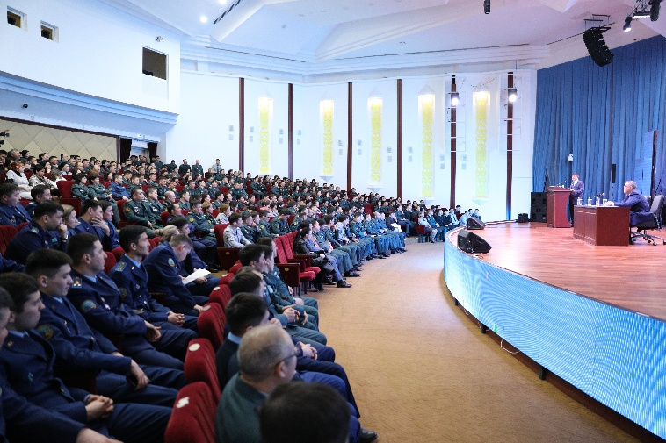
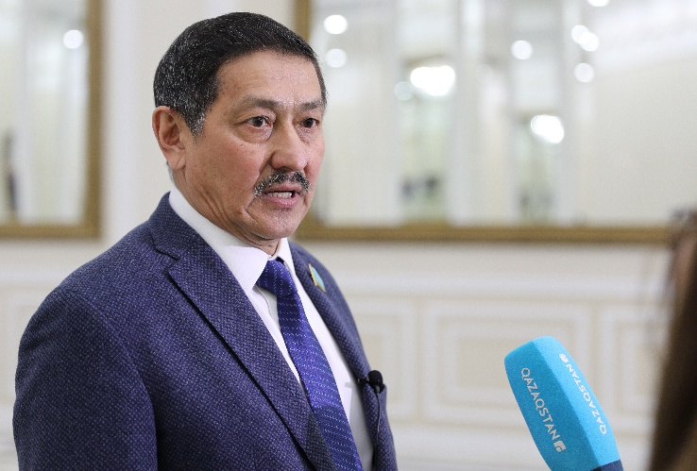
В ходе встречи депутат разъяснил военнослужащим отдельные положения из Послания Президента, пяти социальных инициатив, направленных на социальную модернизацию, а также подробно остановился на новом механизме обеспечения жильем военнослужащих. Данный механизм решит жилищные вопросы порядка 60 тысяч нуждающихся в жилье военнослужащих и сотрудников всех сфер силовых структур.
В завершении встречи было сказано, что все задачи Елбасы работают на перспективу развития государства и направлены на улучшение качества жизни рядовых казахстанцев, в том числе и военнослужащих Вооруженных Сил Республики Казахстан.

